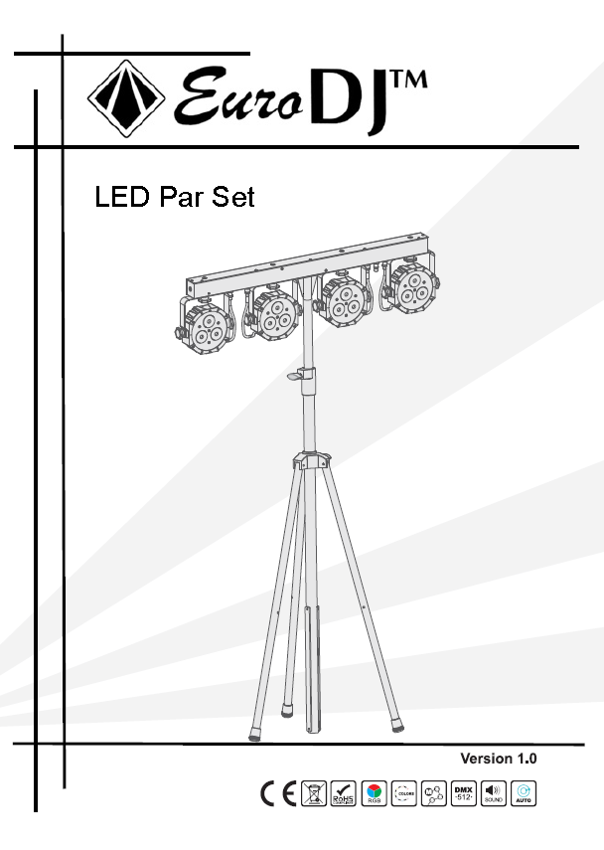

Инструкция по распаковке
Ознакомьтесь с руководством перед использованием
Уважаемый пользователь, благодарим за выбор нашего лазерного устройства. Мы надеемся, что этот совершенно новый продукт вам понравится. Перед запуском настоящего устройства внимательно изучите инструкцию.

Предупреждающая информация
Пожалуйста, обратите внимание на предупреждения, выделенные жирным шрифтом, которые обеспечат безопасную и бесперебойную работу. Это очень важные предупреждения.
Внимание: Во избежание поражением электрическим током запрещается вскрывать корпус прибора для выполнения самостоятельного ремонта. Для ремонта и технического обслуживания лазерного проектора обращайтесь только в сервисный центр.
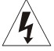
Символ молнии со стрелкой внутри равностороннего треугольника предупреждает о наличии изолированного «опасного напряжения» внутри корпуса изделия, которые могут быть достаточной величины, чтобы представлять опасность поражения электрическим током.
Восклицательный знак в равностороннем треугольнике предупреждает пользователя о наличии важных замечаний по эксплуатации и техническому обслуживанию (ремонту) в мануалах к этому прибору
Устройство предназначено для установки только внутри помещений

Изучите инструкцию.

Внимание! Указывает на важную информацию на случай особых ситуаций.
Важно! Указывает на важную информацию для защиты людей в случае неисправности лазера
Инструкции по распаковке
Сразу после получения устройства, осторожно распакуйте картонную коробку и убедитесь в наличии всех деталей и их надлежащем состоянии. При обнаружении любой неисправности или повреждении, немедленно сообщите поставщику об этом. Сохраняйте упаковку и все упаковочные материалы. В случае необходимости, устройство должно быть возвращено производителю в оригинальной упаковке.
Внимание!
Это устройство находится в идеальном состоянии. При распаковке проверьте наличие всех принадлежностей и отсутствие повреждений. Пользователь должен следовать этой инструкции при работе с прибором и внимательно изучить рекомендации по лазерной безопасности. Перед включением устройства должны быть соблюдены все инструкции по эксплуатации и установке. Неправильное использование прибора может повлечь за собой отмену гарантийных обязательств. Соблюдайте осторожность при передвижении прибора, чтобы избежать повреждений.

Комплект поставки
В упаковочной таре содержатся следующие элементы:

Наименование | Количество
Набор светодиодов и сумка для переноски | 1 компл.
Стойка и сумка для переноски | 1 компл.
Педаль переключения | 2 шт.
Кабель питания IEC | 1 шт.
Руководство пользователя | 1 шт.
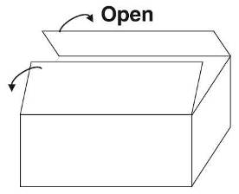

Инструкция по технике безопасности
- Распакуйте устройство и перед использованием проверьте, нет ли внешних повреждений.
- Перед подачей напряжения к устройству убедитесь, что напряжение питающей сети соответствует паспортным характеристикам устройства.
- Прибор предназначен только для использования внутри помещения. Используйте его только в сухом месте. Не подвергайте устройство воздействию дождя и влаги. Это может вызвать поражение электрическим током или пожар.
- Прибор должен быть установлен в месте с нормальными условиями вентиляции, на расстоянии не менее 50 см от поверхностей. Следует убедиться, что все вентиляционные отверстия открыты.
- Отключайте устройство от сети перед проведением технического обслуживания или ремонтных работ.
- Замените предохранитель только на предохранитель того же типа. Никогда не используйте любой другой тип предохранителя.
- В случае любых неполадок во время работы немедленно прекратите использование устройства. Никогда не пытайтесь отремонтировать устройство самостоятельно. Ремонт, выполненный неквалифицированным лицом, может привести к повреждению или неисправности. Обращайтесь в ближайший авторизованный центр технической поддержки. Всегда используйте запасные части того же типа.
- Внутри прибора нет частей, подлежащих самостоятельной замене. Нельзя открывать корпус и пытаться производить ремонт самостоятельно. В случае возникновения проблем следует связаться с продавцом.
- НИКОГДА не используйте прибор в следующих условиях:
> В местах, подверженных вибрации или ударам.
> При температуре выше 45 ° C или менее -20 ° C.
> В местах, подверженных воздействию повышенной влажности (идеальное состояние от 0% до 90%).
Установка
Внимание! Установка может проводиться только квалифицированными специалистами. Неправильная установка может привести к серьезным травмам и повреждениям. Используйте только сертифицированные материалы. Установленное оборудование должно регулярно проверяться на предмет безопасности.

- Убедитесь, что во время установки в помещении нет посторонних людей.
- Устанавливайте прибор в хорошо проветриваемом месте, вдали от легковоспламеняющихся материалов и жидкостей. Минимальное расстояние между прибором и стеной должно быть более 50 см.
- Во время установки прибора в помещении не должны находятся посторонние люди.
- Перед монтажом убедитесь, что крепление может выдержать без деформации вес в 10 раз превышающий вес устройства.
- Устройство должно быть хорошо зафиксировано; любые колебания устройства могут быть опасны.
- Не закрывайте вентиляционные отверстия во избежание перегрева.

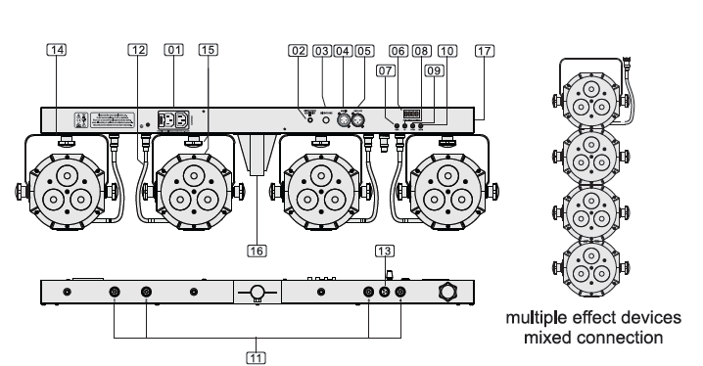
Инструкция по эксплуатации：
№ | Наименование | Функция
1 | Разъемы питания | Главный вход и выход с разъемом IEC и встроенным держателем предохранителя для соединения со следующим устройством прилагаемым сетевым кабелем
2 | Регулятор чуствительности | Используется для регулировки входной чувствительности музыки.
3 | Микрофон | Микрофон. Поверните ручку для настройки чувствительности звуковой анимации.
4 | Вход DMX | Трёхпиновый разъем XLR для соединения с DMX
5 | Выход DMX | Трёхпиновое гнездо XLR для соединения с DMX
6 | Светодиодный дисплей | ДИСПЛЕЙ отображает варианты меню и выбранные функции.
7 | МЕНЮ | Используется для выбора различных пунктов меню
8 | ВВЕРХ | Для перехода в меню и увеличения отображаемых на дисплее значений
9 | ВНИЗ | Для возврата в меню и уменьшения отображаемых на дисплее значений
10 | ВХОД | Используется для подтверждения выбора
11 | Разъем  питания | Выход питания светодиодного прожектора
12 | Кабель питания | Специальные кабели для соединения со светодиодной панелью
13 | Разъем для подключения педали | Подключение к педали переключения
14 | Прожекторы | Светодиодные прожекторы
15 | Аксесуары | Болт для крепления прожекторов
16 | Разъём для стойки
17 | Ground placement connectro
Инструкция по работе с меню

Устройство имеет шесть режимов работы:
- Режим Auto - Встроенные программы, которые не управляются ножной педалью.
- Режим Manual – смешивание цветов RGB
- Режим Audio – автоматическая встроенная программа звуковой анимации.
- Режим DMX512 – управление DMX512 через контроллер
- Режим Foot Switch – управление программами при помощи педали переключения.
- Режим Ob3 – этот режим позволяет управлять устройством с помощью 3 DMX каналов RGB

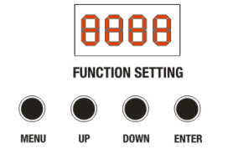
ГЛАВНОЕ МЕНЮ:

- Для выбора любого из пунктов меню, нажмите кнопку MENU для входа в необходимый режим.
- Нажмите ENTER для подтверждения.
- Используйте кнопки DOWN (вниз) and UP (вверх) для выбора опций.
- Подождите 20 секунд.
Этот продукт имеет функцию памяти. При первичном переключении на режим DMX, по умолчанию дисплей будет отображать ”A001”. При следующем включении предыдущие настройки будут сохранены.

МЕНЮ |  | ВХОД | ВВЕРХ/ ВНИЗ | ENTER
Режим | Цифровой дисплей
DMX512 | 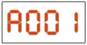 | Спецификация | A.001-A.512  Выбор адреса DMX | Сохранение и запуск
Auto | 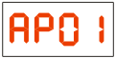 |  | AP01-AP12  Встроенные программы
F.00-F.08
(8 скоростей) 00 – состояние покоя
Manual |  |  | r.00-r.08  яркость красного цвета 00=выкл. 08=макс. яркость
g00-g.08
яркость зелёного цвета00=выкл.08=макс. яркость
b.00-b.08
яркость синего цвета 00=выкл.08=макс. яркость
F.00-F.08
(Повышение скорости строба 00=покой 08 макс. быстрый строб)
Audio |  |  | SP00-SP03  (4 Настройки чувствительности звука)
Obey3 | 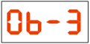 | 3 DMX канала RGB | Нет функции
Педаль переключения
- 2 педали
- Левая педаль - затемнение
- Одно нажатие на левую педаль приведёт к полному выключению.
- При повторном нажатии левой педали загорится свет, и вернутся предыдущие настройки, на дисплее появится надпись OFF.
- Использование правой педали
- Нажмите педаль для настройки встроенных программ.
- Автоматические программы 1-12 и ALL. При выборе программы, на дисплее отобразятся соответствующие надписи «APon -> Ap01 -> AP02 -> AP03 -> AP04 -> AP05 -> AP06 -> AP07 -> AP08 -> AP09 -> AP10 -> AP11 -> AP12 -> ALL»
- Ещё раз нажмите на педаль, чтобы войти в режимы R ->G ->B ->RG ->GB ->RB ->RGB ->.
Ввод режима
Режим DMX512: Для получения контроллера DMX512 и синхронизации данных.
Режим Auto: В автоматическом режиме можно настроить 12 опций от AP01 до AP12, в каждой из которых можно настроить свою скорость.
Режим Manual: В этом режиме можно настроить ручное управление цветами RGB и скоростью строба. На дисплее появятся надписи r-00 - r08, отображающие изменение яркости красного светодиода, g-00 - g08, отображающие изменение яркости зелёного светодиода, b-00 - b08, отображающие яркость синего светодиода и F-00 - F-08, отображающие скорость строба.
Режим Audio mode: В Audio режиме можно настроить чувствительность от SP00 до SP03 с помощью рычага на задней панели устройства.
Режим Foot Switch: 12 режимов работы.
AP01-AP12: внутренние автоматические программы.
ALL: одновременная работа всех внутренних программ.
Таблица каналов DMX

На первом канале DMX запрограммировано несколько дополнительных режимов работы. Перед началом работы с другими DMX каналами, проверьте правильность установки режима (значений) на первом канале.

Канал | Функция | Значение | Описание
CH1 | Режим 1 | 000-009 | Настройка цветов RGB
 | Режим 2 | 010-029 | Внутренний запуск программы 1
 | Режим 3 | 030-049 | Внутренний запуск программы 2
 | Режим 4 | 050-069 | Внутренний запуск программы 3
 | Режим 5 | 070-089 | Внутренний запуск программы 4
 | Режим 6 | 090-109 | Внутренний запуск программы 5
 | Режим 7 | 110-129 | Внутренний запуск программы 6
 | Режим 8 | 130-149 | Внутренний запуск программы 7
 | Режим 9 | 150-169 | Внутренний запуск программы 8
 | Режим 10 | 170-189 | Внутренний запуск программы 9
 | Режим 11 | 190-209 | Внутренний запуск программы 10
 | Режим 12 | 210-229 | Внутренний запуск программы 11
 | Режим 13 | 230-249 | Внутренний запуск программы 12
 | Режим 14 | 250-255 | Выбор 4 Audio режимов
Примечание: CH1 CH3 должны иметь набор значений скорости
CH2 | Диммер 0-100% |  | 000-255 | Яркость RGB 0-100%
CH3 | Скорость строба / выбор скорости |  | 000-015 | Без строба
 |  |  | 016-255 | Выбор скорости строба
CH4 | Контроль уровня яркости красных светодиодов |  | 000-255 | Первый красный светодиод 0-100%
CH5 | Контроль уровня яркости зелёных светодиодов |  | 000-255 | Первый зелёный светодиод 0-100%
CH6 | Контроль уровня яркости синих светодиодов |  | 000-255 | Первый синий светодиод LED 0-100%
CH7 | Контроль уровня яркости красных светодиодов |  | 000-255 | Второй красный светодиод LED 0-100%
CH8 | Контроль уровня яркости зелёных светодиодов |  | 000-255 | Второй зелёный светодиод 0-100%
CH9 | Контроль уровня яркости синих светодиодов |  | 000-255 | Второй синий светодиод 0-100%
CH10 | Контроль уровня яркости красных светодиодов |  | 000-255 | Третий красный светодиод 0-100%
CH11 | Контроль уровня яркости зелёных светодиодов |  | 000-255 | Третий зелёный светодиод 0-100%
CH12 | Контроль уровня яркости зелёных светодиодов |  | 000-255 | Третий зелёный светодиод 0-100%
CH13 | Контроль уровня яркости красных светодиодов |  | 000-255 | Первый красный светодиод 0-100%
CH14 | Контроль уровня яркости зелёных светодиодов |  | 000-255 | Четвёртый зелёный светодиод 0-100%
CH15 | Контроль уровня яркости красных светодиодов |  | 000-255 | Четвёртый синий светодиод 0-100%

Выбор режима работы

Важно! Установка должна осуществляться только квалифицированным персоналом.

Автономный режим
Автономный режим: Вы можете выбрать между Auto, Manual и Audio режимами. Используйте кнопки MENU, UP, DOWN и ENTER для выбора нужного режима.

Автономные ведущий/подчинённый режимы
Соединение нескольких устройств без контроллера DMX

Настройка ведущего устройства
- Нажмите кнопку меню, чтобы выбрать нужный режим RGB: auto,sound или manual
- Нажмите ENTER для подтверждения настроек.
Настройка ведомого устройства
- Нажмите кнопку menu пока не отобразиться A***
- Используйте кнопки UP/DOWN для выбора A001
- Нажмите ENTER для подтверждения настроек.
Все ведомые устройства должны быть установлены на A001. Обратите внимание, что только один блок должен быть установлен в качестве ведущего. Подчинённые устройства будут управляться ведущим.
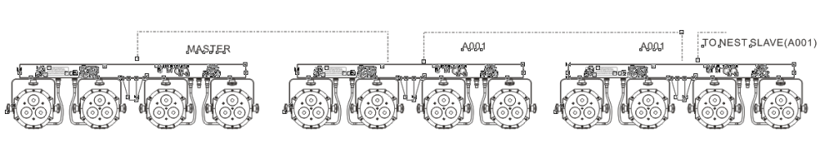
Педаль должна быть подключена к основному устройству и управлять всеми подключенными устройствами.

Использование контроллера DMX
Каждый блок использует 15 каналов DMX
Для управления всеми устройствами, должно быть установлено одинаковое для всех значение DMX, например A001
Для управления каждым прибором в отдельности необходимо каждому прибору задать свой собственный адрес DMX, который имеет как минимум по 15 каналов в каждом. За исключением указания адреса, значения DMX не должны пересекаться.
Например, устройство 1 настроено на A001, устройство 2 - A016 и т.д. каждые 15 каналов.

Использование режима ob-3
Выбор режима ob-3
- Нажмите кнопку MENU, пока не загорится ob-3
- Для подтверждения настройки нажмите ENTER.
Режим ob-3 предназначен для использования 3 основных каналов DMX контроллера, управляет всей группой RGB. В этом режиме ни в одной из встроенных программ не возможно индивидуальное управление.

Устранение неисправностей

Проблема | Причина возникновения | Способ устранения
Устройство не работает. | 1. Проверьте подключение к сети питания.  2. Убедитесь, что температура окружающей среды в требуемом диапазоне | - Убедитесь, что прибор подключен к сети. Проверьте предохранитель. При необходимости замените кабель.  - При изменении температуры окружающей среды до подходящей, прибор заработает автоматически.
Не горят светодиоды | 1. Убедитесь, что шнур питания подключен к розетке. | 1. Убедитесь, что входное напряжение соответствует заявленным параметрам.
Не управляется DMX | - Проверьте исправность кабеля и правильность соединения, не нарушена ли полярность.  Убедитесь, что прибор работает в DMX режиме.  - Проверьте, нет ли двух ведущих устройств в цепи. | - Замените кабель или исправьте полярность DMX .  - Настройте DMX режим.  - Переведите одно из устройств в подчинённый режим.

Технические характеристики

Питание: 240В / 50 Гц
Потребляемая мощность: 55Вт
Светодиоды: 12 х 9Вт RGB (мультичип)
Угол раскрытия луча: 20°
Управление: DMX-512, авто, звуковая анимация, педаль
Количество каналов DMX: 3, 15 каналы
Комплектация: 4 прожектора, Т-образный штатив, сумка для переноски, педаль переключения, держатель
Кол-во/кор.: 1компл./кор.
Вес: 10кг
Габариты: 910 x 242 x 48
Размеры упаковки: 1200 x 350 x 125 мм

